PRESSEKONTAKT DATUM

**RegioData Research GmbH 23. Februar 2022**  
Amela Salihovic, M.A.  
Theobaldgasse 8 | 1060 Wien  
+43 1 585 76 27-50  
[a.salihovic@regiodata.eu](mailto:a.salihovic@regiodata.eu)  
www.regiodata.eu

SENIORENWOHNEN: BEDARF AN SERVICIERTEN WOHNFORMEN STEIGT RASANT  
**Während im klassischen Wohnbau regional bereits deutliche Überkapazitäten bestehen, gibt es im Segment „Seniorenwohnen“ noch massiven Aufholbedarf – vor allem, wenn man die demographische Entwicklung berücksichtigt.**

Senioren haben spezifische Wohnbedürfnisse und wollen aktiv bleiben

Die Zeiten, in denen man Senioren in ein Pflegeheim, möglichst weit weg, abgeschoben hat, sind längst vorbei. Die „Silver Ager“ der derzeitigen Generation sind zum Großteil mobil, lebenslustig, wollen selbstbestimmt leben und haben immer mehr auch einen zumindest bescheidenen Wohlstand erreicht.

Der Anteil der Senioren an der Wohnbevölkerung steigt zudem ständig - dementsprechend auch der Bedarf an vielfältigeren und servicierten Wohnformen, jenseits von Pflege- und Seniorenheimen. Eigenständiges und individuelles Wohnen mit der Möglichkeit zur aktiven Teilnahme in der Gemeinschaft und einer Betreuung vor Ort, die insbesondere bei körperlichen Beeinträchtigungen erforderlich ist, wird verstärkt nachgefragt.

Samantha Riepl, MA, Geschäftsführerin von SR Immobilien GmbH, hat sich auf die ganzheitliche Beratung und Konzeption von Bauprojekten im Senioren- und Generationenwohnen spezialisiert: *„Die Mehrheit der Bevölkerung im Alter von 70+ möchte in den eigenen vier Wänden bleiben bzw. betreut werden. Jedoch ergibt sich aufgrund der im Alter steigenden Pflegebedürftigkeit oft die Notwendigkeit für einen Umzug in eine barrierefreie, seniorengerechte Wohneinheit mit Betreuung. Das Gefühl der Isolation und Vereinsamung sowie ein erhöhter Bedarf an Unterstützung im Alltag sind die schlagenden Themen im Alter. Hier bedarf es einer bewussten Integration der Senioren in eine Gemeinschaft und ein Mindestmaß an Betreuung bei gleichzeitiger Gewährung von Rückzugsmöglichkeiten.“*

„Betreutes Wohnen“ gewinnt rasch an Bedeutung

Aktuell besteht ein regelrechter Boom an „Betreutem Wohnen“ oder zumindest „Betreubarem Wohnen“, somit eigenständigen privaten, barrierefreien und seniorengerecht ausgestatteten Wohnungen, in denen Senioren völlig selbständig wohnen, jedoch je nach Bedarf auf eine Betreuung durch eine Sozialeinrichtung (z.B. Rotes Kreuz, Caritas oder Ähnliche) zurückgreifen können. Ein erhebliches Marktpotenzial besteht auch bei „neueren“ Wohnformen wie Generationen-wohnen oder Altenwohngemeinschaften, wo es eine gezielte Unterstützung der Bewohner untereinander gibt.

Der Bedarf steigt stark, das Angebot hinkt hinterher

Während in Österreich derzeit etwa 844.000 Einwohner über 75 Jahre sind, werden es in 10 Jahren bereits 1,077 Mio. Menschen sein. Alleine durch diese demographische Veränderung werden für die Senioren in Österreich deutlich mehr Wohneinheiten benötigt und davon errechnet ca. 3.100 Wohneinheiten pro Jahr im Bereich „Betreutes Wohnen“ nachgefragt werden.

Die derzeitigen Projekte bringen allerdings nur knapp 700 jährlich auf den Markt, was einen rechnerischen Fehlbestand von 24.000 Wohneinheiten für „Betreutes Wohnen“ für die nächsten zehn Jahre ergibt. Trotz der durchaus dynamischen Bautätigkeit in diesem Marktsegment, besteht Nachholbedarf. Der Fehlbestand für die nächsten 10 Jahre kann aktuell mit insgesamt etwa 30.000 Wohneinheiten angegeben werden.

Starke regionale Unterschiede im Angebot

Regional gesehen gibt es in Österreich jedoch sehr starke Unterschiede in der Versorgung mit „Betreutem Wohnen“, wie die aktuelle Auswertung der RegioData Research-Datenbank zeigt:

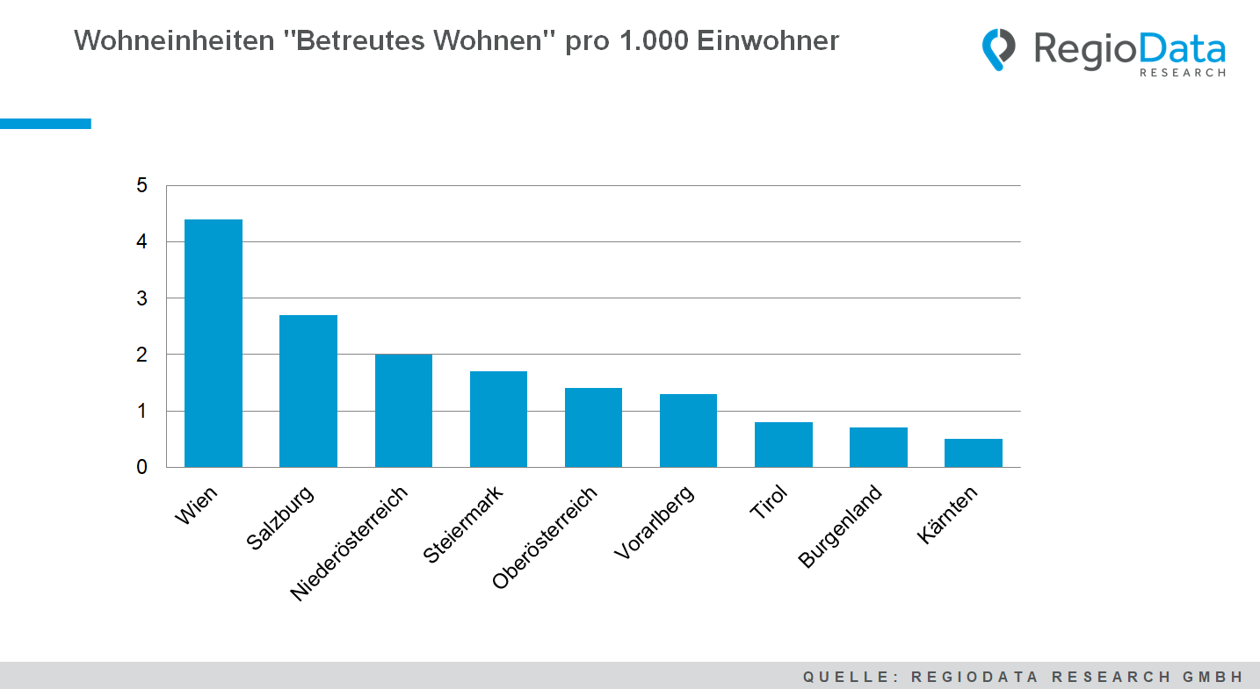

Die mit Abstand höchste Angebotsdichte bei „Betreutem Wohnen“ hat Wien, gefolgt von Salzburg und Niederösterreich. Eindeutige Schlusslichter bei der Versorgung sind Kärnten und das Burgenland.

Kaufkraftstarke Senioren wollen passende Wohnungen in guten Lagen

Derzeit werden noch über 90 % dieser „Betreuten Wohnungen“ durch gemeinnützige Bauträger, also mit zum Teil massiven öffentlichen Förderungen, errichtet, doch allmählich bildet sich auch für freifinanzierte Immobilienentwickler und Investoren ein interessantes Marktsegment im mittelklassigen Bereich heraus: Wohnhausanlagen für Senioren mit individuell bestimmten Serviceleistungen und qualitativ hochwertiger Betreuung vor Ort.

Samantha Riepl, MA von SR Immobilien GmbH sieht eine hohe Dynamik in diesem Markt: *„Während die Renditen bei Standard-Wohnungen und Büros stetig fallen, können gut geplante und durchdachte freifinanzierte Seniorenimmobilien durchaus deutlich höhere Erträge für die Investoren bringen. Allerdings ist speziell in diesem Segment der Erfolg nicht immer garantiert, denn vor allem die wohlhabenderen Senioren werden immer anspruchsvoller. Die stabilen Mieterträge und die geringe Fluktuation versprechen stabile Renditen. Deswegen wird dieses Immobiliensegment auch für Investoren immer interessanter. Die Marktnachfrage besteht und ebenso verstärkt die Bereitschaft zur Wohnraumverkleinerung im Alter. Entscheidend ist dabei nicht nur die Errichtung barrierefreier und seniorengerechter Wohnhausanlagen, sondern die gezielte Auswahl eines professionellen Betreibers vor Ort, der langfristig für Struktur, Stabilität und Weitblick in der Betreuung sorgen kann.“*

*Aktuelle Analyse:* ***„Top 1.000 Seniorenimmobilien in Österreich – Ausgabe 2022“.***

*Die* ***RegioData Research GmbH*** *mit Sitz in Wien und München ist Spezialist bei regionalen Wirtschaftsdaten in Europa. Wir liefern Entscheidungsgrundlagen für Handel, Real Estate und Finanzierung. Aktuell, klar und sicher.*

**Rückfragehinweis:**

Samantha Riepl, MA, SR Immobilien GmbH, office@sr-immo.eu

Die **SR Immobilen GmbH** ist ein Immobilienberatungsunternehmen mit Sitz in Wien. Das Unternehmen hat sich auf die Erstellung von ganzheitlichen Markt- und Standortanalysen sowie auf die konzeptionelle Beratung für folgende und zukünftig relevante Zielgruppen am Markt spezialisiert; Studenten, Singles, Jungfamilien und Senioren.

Amela Salihovic, MA, RegioData Research GmbH, A.Salihovic@regiodata.eu

Die **RegioData Research GmbH** mit Sitz in Wien und München ist seit über 35 Jahren Spezialist in der Analyse und Aufbereitung regionaler Wirtschaftsdaten auf Europa-Ebene. Wir liefern Entscheidungsgrundlagen für die Immobilien-, Investment und -Handelsbranche. Aktuell, klar und sicher.